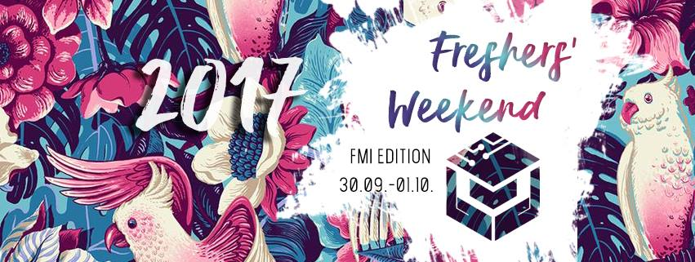
Здравей!

От Факултетния студентски съвет при ФМИ имаме честта да те поканим на първото по рода си в историята на факултета ни събитие - Freshers' Weekend 2017: FMI Edition - една възможност предварително да опознаеш ФМИ, да се срещнеш и забавляваш в компанията на бъдещите си колеги и приятели.

Приготвили сме най-различни игри, загадки, предизвикателства, състезания и награди, а в събота и в неделя вечер ще те изненадаме и с нещо още по-специално. ;)

Ще има и мини хакатон, организиран от фирма TelebidPro в неделя.

Важна също е възможността да получиш повече информация за ФМИ - какво предлага факултета и какво те очаква по време на следването.

Freshers' Weekend 2017: FMI Edition ще се състои в рамките на два дни - 30.X. и 01.X.2017 г. /събота и неделя/ и е отворен за всички първокурсници!
На този линк можеш да се регистрираш за събитието, а тук можеш да разгледаш програмата, която сме приготвили.

Следете страницата на събитието във Facebook за повече информация и новини!

Ще се радваме да се включиш и те очакваме!

Premium Sponsor

Regular Sponsors




